附录1：
关于重新学习课程单开班网上报名的说明

首先登陆学校网站→点击教务处→点击教务管理系统（校内请进）→然后通过学生本人的学号、密码进入自己的教务管理系统，进行本学期重新学习课程的选课。
本学期单独开班的课程，同学可以通过网络进行选课，选课流程如下：
1、选择“重修选课”，如图一
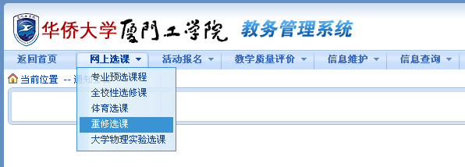
图一

2、点击“重修选课”后，进入到此界面，如图二
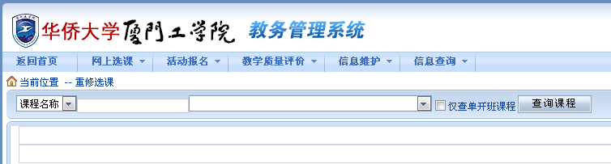
图二

3、查询本学期开设的重新学习班，不用点击“查询课程”，直接点击“查询框”后，即可出现学生本人需要重新学习的所有科目。在参照本学期学校开设的重新学习班课程表后，学生便可选择学校有开设的重新学习班。如图三
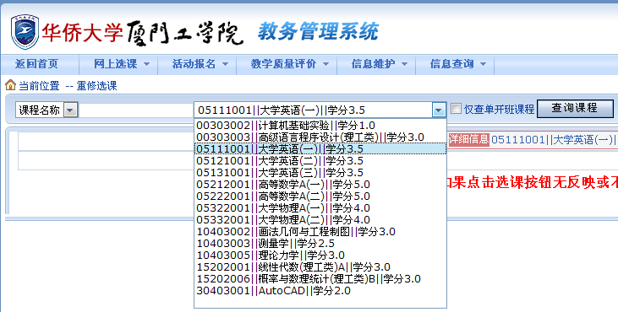
图三

4、选定好重新学习的课程后，点击页面右下方“单开班重修选课”的按钮，如图四
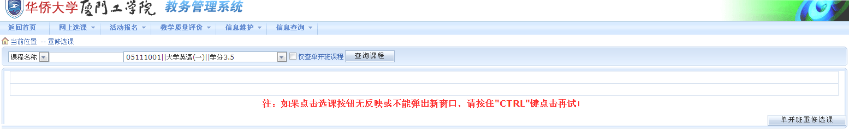
图四
5、选中页面右侧的“选择情况”下的按钮，然后点击“选定”，如图五
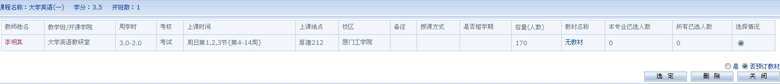
图五
6、同学选课成功后，页面会弹出此课程的相关信息，如图六
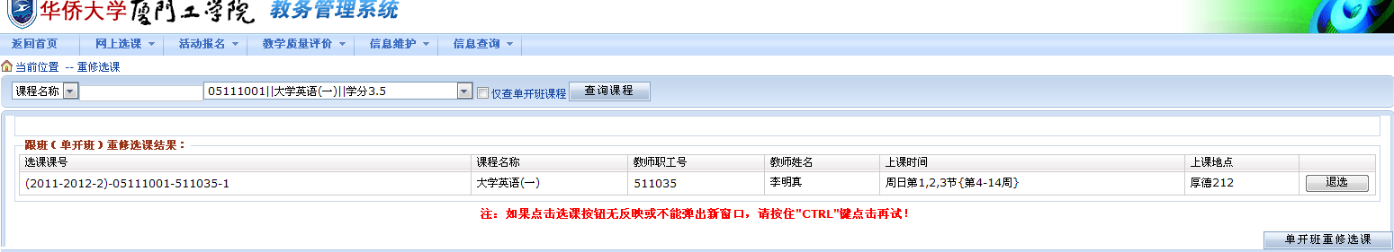
图六
7、如果同学在选课后，想要退选课程，可在系统未关闭的时间内，点击“图六”中的“退选”。
8、如果同学选择的两门或两门以上的课程时间有冲突，系统会提示无法选择，则需要同学退选其中的某门课程。
9、如果选择了某门课程后出现“没有班级可供选择”的提示页面，则表示本学期没有开设此门课程的重新学习班，如需插班重新学习或补修请到系教学秘书处办理相关手续。

